公 告

车辆所有人、管理人：

经查，位于梨园镇小稿村底商崇利五金店蓝白色电动三轮车

的车辆，涉嫌违反《北京市市容环境卫生条例》第三十五条规定，请您对该车辆自行清理和处置，共同维护良好的城市环境秩序。

请该车辆所有人、管理人在本公告发布之日起7日内，携带本人身份证明文件、购买车辆证明、授权委托书等材料自行或委托他人向本行政机关主张权利，并接受调查。逾期无人主张权利且不自行清理车辆的，本行政机关将依据《北京市市容环境卫生条例》第三十五条规定依法予以清理。

行政机关地址：梨园镇综合行政执法队

联系电话：80817293

附件：车辆照片

北京市通州区梨园镇交通工作部门联席会

2023年10 月 30日

车辆近照：

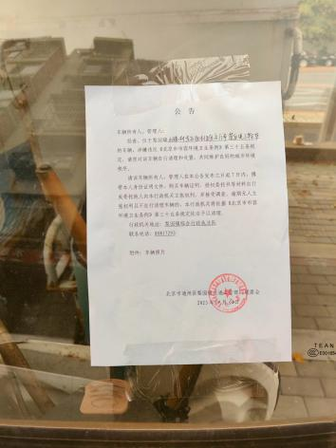

车辆远照：

